ΜΥΚΗΝΑΙΚΟΣ ΠΟΛΙΤΙΣΜΟΣ

ΒΑΣΙΛΙΚΟΙ ΑΝΑΚΤΟΡΑ καταστροφή

ΤΑΦΟΙ ανακτόρων

1600 1450 1200

π.Χ. 1400

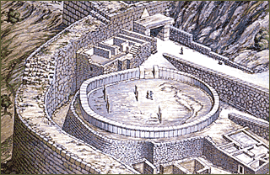

|  |
| --- |
| Σχεδιαστική αναπαράσταση του Ταφικού Κύκλου Α των Μυκηνών- λακκοειδείς τάφοι  βαθιοί λάκκοι παραλληλόγραμμου σχήματος  Η στέγη τους ήταν κατασκευασμένη από πλάκες τοποθετημένες επάνω σε ξύλινα δοκάρια και ήταν επιχρισμένη με πηλό, ενώ η μεγάλη απόστασή της από το δάπεδο δημιουργούσε ένα μικρό ορθογώνιο θάλαμο. Ο χώρος επάνω από τη στέγη που ήταν τοποθετημένη βαθύτερα από την επιφάνεια του εδάφους, γεμιζόταν με χώμα. Επάνω από το χωμάτινο σωρό τοποθετούνταν μια λίθινη επιτύμβια στήλη, το σήμα. |

# **Ακρόπολη Μυκηνών**

[**Ακρόπολη Μυκηνών (3D Animation-Ντοκιμαντέρ) - YouTube**](https://www.youtube.com/watch?v=j6TVQ9vacRI)

Η Πύλη των Λεόντων

# **https://photodentro.edu.gr/v/item/ds/8521/9486**

Η Μυκηναίκή Ελλάδα ήταν χωρισμένη σε πολλά κρατίδια. Κοινά στοιχεία ανάμεσα στα κρατίδια:

- Κοινή γλώσσα η ελληνική

- Κοινή θρησκεία

- Κοινός πολιτισμός (αρχιτεκτονική, τέχνη, θεσμοί, κοινωνικοπολιτική οργάνωση)

Μυκηναϊκή κοινωνία και διοίκηση

http://photodentro.edu.gr/v/item/video/8522/517

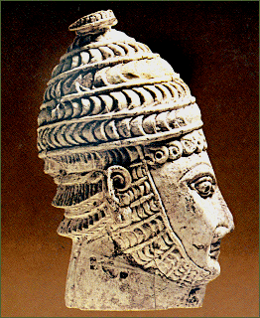

Μυκήνες, θαλαμωτός τάφος 27. Κεφαλή πολεμιστή από ελεφαντόδοντο.  
Αθήνα, Εθνικό Αρχαιολογικό Μουσείο

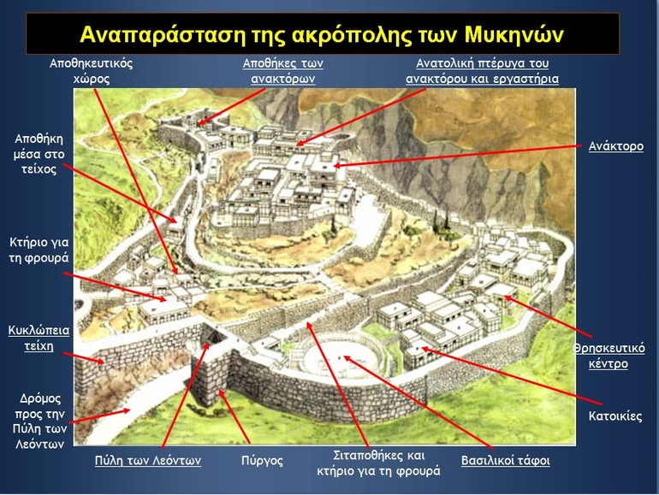Συγκεκριμένα το ανάκτορο είναι  
- κατοικία του άνακτα (βασιλιά)  
-διοικητικό κέντρο της περιοχής (διαθέτει αξιωματούχους, υπαλλήλους και αρχεία)  
- οικονομικό κέντρο της περιοχής (διαθέτει αποθήκες, ελέγχει το εμπόριο - εσωτερικό και εξωτερικό- και τη βιοτεχνική παραγωγή)  
- καλλιτεχνικό κέντρο (διαθέτει τεχνίτες και εργαστήρια καλλιτεχνικής παραγωγής)  
- θρησκευτικό κέντρο (διαθέτει ιερά και ιερατείο)  
- αμυντικό κέντρο της περιοχής (είναι έδρα στρατιωτικής φρουράς και προστατεύει τους κατοίκους σε περίπτωση εχθρικής επίθεσης)

Τα τείχη των Μυκηνών φτάνουν σε ύψος τα 13 μέτρα και σε πλάτος τα 8.

ΓΡΑΜΜΙΚΗ Β

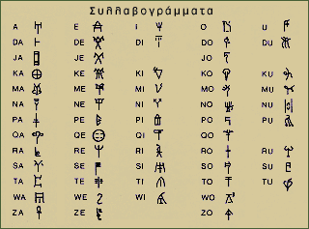

http://games.mthv.gr/mth-names/

### [Γράψε όπως έγραφαν σε άλλες εποχές - Μουσείο Θηβών](http://games.mthv.gr/mth-names/)

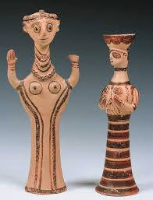

https://photodentro.edu.gr/v/item/ds/8521/8843

Σφραγιστικό δαχτυλίδι από τον… «θησαυρό της Τίρυνθας»